Bewährte Pressverbindungstechnik für schnelle Installation von Monoblock-Wärmepumpen

**Viega Rohrleitungssysteme für einfachen Anschluss von Luft/Wasser-Wärmepumpen**

Attendorn, 4. Juli 2023 – Wärmepumpen sind die Heizsysteme der Zukunft. Mit mehr als 50 Prozent (Quelle: Bundesverband Wärmepumpe e.V.) dominieren sie bereits den Neubaumarkt von Ein- und Zweifamilienhäusern. Neue Entwicklungen der Wärmepumpenhersteller bringen diese Systeme auch zunehmend in die Modernisierung, selbst bei Mehrfamilienhäusern oder gewerblich genutzten Objekten. Für den Anschluss der Außen- und Inneneinheiten von Luft/Wasser-Wärmepumpen in Monoblock-Bauweise können Installationsbetriebe auf die Pressverbindungstechnik der Viega Rohrleitungssysteme vertrauen. Dadurch wird die Installation besonders einfach, effizient und sicher.

Eine der häufigsten Installationsvarianten von Luft/Wasser-Wärmepumpen ist, die Außeneinheit nahe der Hauswand zu platzieren. So führt eine möglichst kurze Rohrleitungsstrecke auf direktem Weg zur Inneneinheit der Wärmepumpe. Das spart Material, und im Regelfall können die Rohrleitungen durchgehend mit dem gleichen Rohrleitungssystem installiert werden. Die handlichen Viega Pressmaschinen machen es dabei selbst bei engen Installationsräumen – typischerweise zwischen Hauswand und Rückseite der Wärmepumpe – einfach, die Rohrleitungen sicher mit den entsprechenden Anschlüssen der Außeneinheit zu verpressen.

**Werkstoffwahl der Rohrleitungen**

Auch, wenn bei einer Aufstellung der Außeneinheit vor der Hauswand nur eine kurze Rohrleitungsstrecke der Witterung ausgesetzt ist, sollten hierfür ausschließlich korrosionsbeständige Materialien eingesetzt werden. Unlegierter Stahl ist im Außenbereich somit nicht zu empfehlen. Wesentlich besser geeignet ist das Viega Rohrleitungssystem „Temponox“. Die Pressverbinder sind aus dem Edelstahlwerkstoff 1.4301, die Edelstahlrohre aus dem Werkstoff 1.4520. Dieses Rohrleitungssystem wurde gezielt für geschlossene Heiz- und Kühlkreisläufe entwickelt. Für Trinkwasser-installationen ist es nicht zugelassen. Im Gegensatz zu dem Edelstahl-Rohrleitungssystem „Sanpress Inox“, das sowohl für Trinkwasser- als auch für die Anbindung von Wärmepumpenanlagen eingesetzt werden darf. Diese Lösung bietet sich an, wenn zum Beispiel in einem Neubau ohnehin alle anderen Installationen mit „Sanpress Inox“ ausgeführt werden.

Um eine Verwechslung der Rohrleitungssysteme „Temponox“ und „Sanpress Inox“ im hektischen Baustellenalltag zu vermeiden, sind die „Temponox“-Rohre an einer breiten braunen Linie deutlich zu erkennen. Die Pressverbinder haben zudem einen braunen Punkt auf dem Pressende. Die Rohre und die Pressverbinder sind zusätzlich mit dem Symbol „Nicht für Trink- und Frischwasser geeignet“ gekennzeichnet. Zur haptischen Unterscheidung verfügen die Verbinder zudem an jedem Pressanschluss über Einkerbungen.

Als Alternative zu „Temponox“ oder „Sanpress Inox“ können für die Anbindung der Wärmepumpen außerdem das Kupfer-Rohrleitungssystem „Profipress“ oder „Sanpress“ für den Anschluss von Kupfer- oder Edelstahlrohren verwendet werden.

**SC-Contur gibt Installationssicherheit**

Unabhängig vom bevorzugten Rohrwerkstoff verfügen alle Pressverbinder über die bekannte SC-Contur. Im unverpressten Zustand sind sie also erkennbar undicht. Eventuell vergessene Verpressungen fallen dadurch schon beim Befüllen der Anlage auf. Nach dem Verpressen sind die Verbinder zuverlässig dicht. Das gibt bei der Installation von Wärmepumpen zusätzliche Sicherheit.

**Pressverbinder für vorgedämmte Systemrohre aus Kunststoff**

Ist es nicht möglich oder gewünscht, die Außeneinheit einer Luft/Wasser-Wärmepumpe gebäudenah an der Hauswand zu platzieren, kann die Installation der Anschlussleitungen auch im Erdreich erfolgen. Verschiedene Hersteller bieten hierfür vorgedämmte Rohrsysteme aus Kunststoff in der Klasse SDR 11 an. Diese wasserführenden Rohrleitungen können mit den „Geopress“-Verbindern in Kombination mit der Stützhülse Modell 9605 einfach und schnell an die übrige Installation angebunden werden.

**Fazit**Der Wärmepumpenmarkt wird weiterhin stark wachsen. Zum einen suchen umweltbewusste Verbraucher immer öfter nach nachhaltig wirtschaftlichen Heizlösungen. Zum anderen forcieren die Europäische Union und die Bundesregierung den Einsatz erneuerbarer Energien für die Erzeugung von Gebäudewärme, vor allem über Wärmepumpen. Als Engpass für deren Installation werden in der öffentlichen Diskussion häufig die fehlenden Kapazitäten der Fachhandwerksbetriebe ausgemacht. Zumindest in Bezug auf die Rohrleitungstechnik muss sich das Fachhandwerk hier nicht umstellen: SHK-Betriebe können für den Anschluss von Monoblock-Wärmepumpen die vertraute Pressverbindungstechnik von Viega einsetzen.

*PR_Connection_HeatPump_DE_2023.docx*

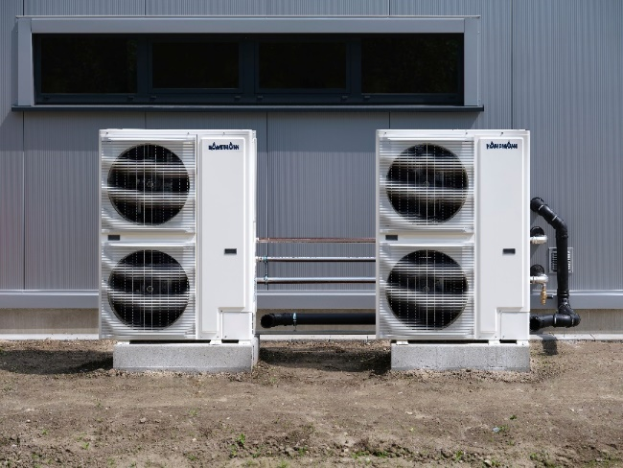Ein Bild, das Design enthält.

(PR_Connection_HeatPump_DE_2023_1.jpg, PR_Connection_HeatPump_DE_2023_2.jpg): Bei Luft/Wasser-Wärmepumpen in Monoblock-Bauweise wird zwischen Außeneinheit und Inneneinheit kein Kältemittel benötigt. Somit ist ein einfach hergestellter Anschluss mit den Pressverbindungssystemen von Viega möglich, zum Beispiel mit „Temponox“. (Monoblock-Anschluss-Illustrationen/Foto: Viega)

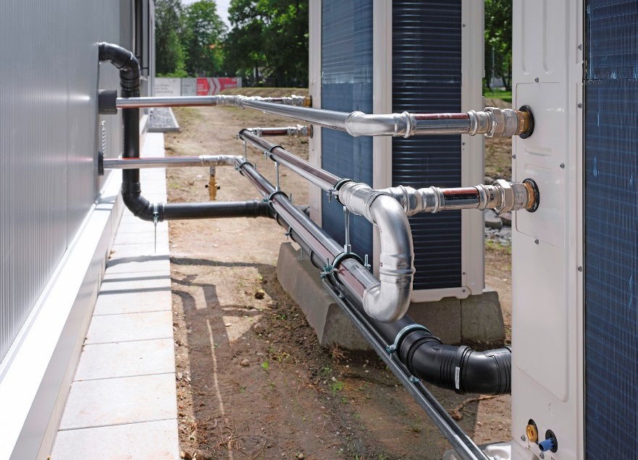

(PR_Connection_HeatPump_DE_2023_3.jpg): Für die Installation von Monoblock-Wärmepumpen – hier eine nach dem Tichelmann-Prinzip angebundene Kaskade mit zwei Außeneinheiten – stellt Viega ein breites Sortiment an Übergangsstücken und Formteilen zur Verfügung. Im Bild das wirtschaftliche Edelstahl-Rohrleitungssystem „Temponox“. (Foto: Viega)

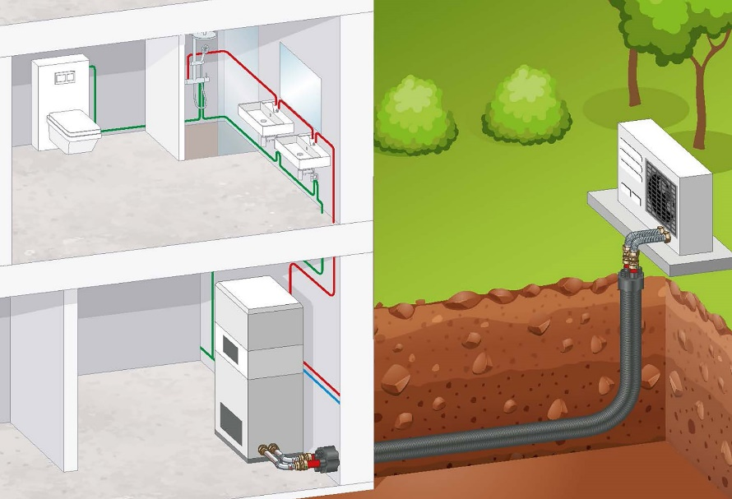

(PR_Connection_HeatPump_DE_2023_4.jpg): Die Installation der Anschlussleitung an die Außeneinheit einerMonoblock-Wärmepumpe kann mit „Geopress“-Verbindern und einem vorgedämmten Rohrsystemen aus Kunststoff auch im Erdreich erfolgen (Monoblock-Anschluss-Illustration: Viega).

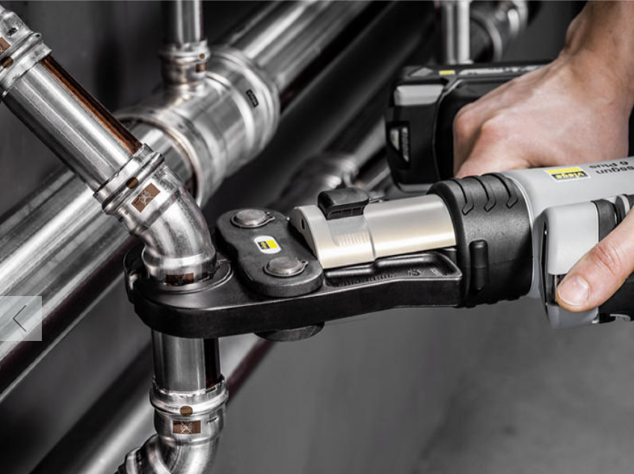

(PR_Connection_HeatPump_DE_2023_5.jpg): Die Sicherheit und Schnelligkeit der Presstechnik, also ohne schweißen zu müssen, hat sich in der Gebäudeinstallation durchgesetzt. Bei engen Bauräumen zeigen sich diese Vorteile besonders – auch bei der Installation von Wärmepumpen. (Foto: Viega)

Über Viega:  
  
Viega ist Experte für gesundes Trinkwasser im Gebäude und zählt zu den Weltmarkt- und Technologieführern der Installationsbranche. Als qualitätsorientiertes Familienunternehmen mit international fast 5.000 Mitarbeitenden verfügt das Unternehmen über mehr als 120 Jahre Erfahrung in der Gebäudetechnik. Kernkompetenzen sind der Erhalt und die Weiterentwicklung von Trinkwasserhygiene, Energieeffizienz, Komfort und Sicherheit im Gebäude. An zehn Standorten weltweit entwickelt und produziert die Unternehmensgruppe über 17.000 Produkte und Systeme.